我喜爱的网络应用
虾米音乐网
虾米（Xiami）是一个与众不同的平台，在这里你可以和朋友一起寻找、分享你们喜爱的音乐，并可通过社区中“人”的作用，实现其他音乐分享网站目前所无法提供的多种音乐互动体验等等。虾米的另外一个亮点是通过用户的奖惩机制来激发用户对于音乐资源的发布与分享行为，通过专属的P2P软件上传和下载没有DRM保护的高品质MP3音乐，同时能够在上传和下载过程中赚取用于在虾米网进行虚拟消费的虾米零花钱等。
另外，值得关注的是，虾米网对于上载文件具有较高的门槛：首先，他们只接受整张专辑（或者EP）上传，并且提供了较为完善的专辑认证机制；其次，通过P2P软件上载的MP3压缩比率必须在192K以上，同时对于格式混乱的专辑而言，甚至会被虾米平台拒绝等。对于像虾米这样新兴的互联网音乐分享平台，设置如此之高的用户门槛，其实很难简单评价好与坏以及他们之间的利弊关系。一般理论上而言，只有低门槛的平台，才能将资源进行最大程度上的整合、开放和再利用；相反的，高门槛只会在一定程度上限制了部分用户的进入；但是，对于MP3下载这个比较特殊的网络服务来说，一个有趣的话题由此展开，那就是，伴随着音视频编解码芯片的不断升级，事实上越来越多的MP3用户更希望下载到高品质的音乐。虾米网的不平衡之处，真正渴望贡献内容的高端用户被拒之门外，而只知道索取不知道分享的用户却可以轻松进入其中并获取他们所需的东西……
新应用 Loop是虾米音乐网今年二月份左右推出一项社交类音乐服务。loop源自英文的循环打碟之意。进入loop页面之后，可以看到多个场地，也可自己新建场地。
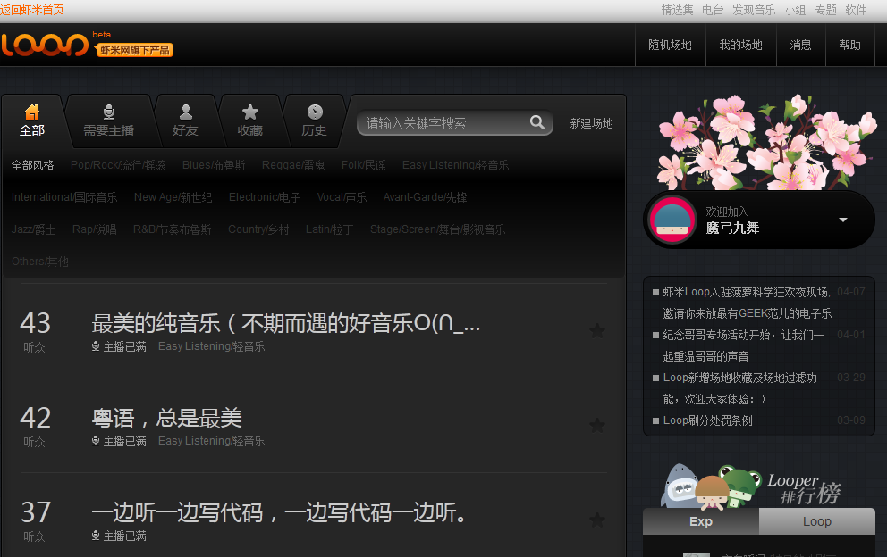
随意点开一个场地后，是一个类似演播厅的房间。台上5个人被称为looper，轮流播放歌曲。台下的人边听歌边做出评价，喜欢点“赞”，不喜欢就点“弱”。如果某位looper播放的歌被“弱”得太多就会被切掉，如果台上有人下去了，台下的人可以抢位上台。 右下角还有一个聊天窗口，当前场地的听众们及looper们可以聊天。
另外，听歌可以积累经验值，播放歌曲可以获得loop值。而这些积分可以用来购买虚拟形象。
体验过之后，我觉得这个模式非常赞，能够很好的调动用户参与积极性。每个人都希望自己喜欢的音乐同时也被别人喜欢，也就是所谓的“知音”，所以很多用户都 会非常积极地播放自己收藏的歌曲，对于不那么积极的用户，随便听听歌也是很好的，比如我这样的，想听听音乐，又不知道听点什么的时候，听听别人的收藏总是 有不错的发现。
只可惜，这种虚拟音乐空间的模式并非虾米首创。下面是turntable的页面截图，跟虾米的几乎一模一样。
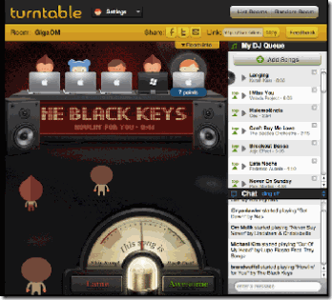
turntable推出时间是2011年5月，一个月之内聚集了14万用户，并且获得了200万美元的投资。turntable的魔力在于提供了一个虚拟 的音乐俱乐部，是一个集音乐、社交、游戏等于一体的服务。后来turntable还推出了iOS版本。不过turntable很快遇到了一些问 题，Facebook、Spotify虎视眈眈可能会推出类似的音乐服务，由于版权等法律问题turntable只在美国提供服务。所以很可惜不能体验并 跟loop对比一下。
抄了也就抄了吧，但虾米loop在细节处我认为还有很多不足。操作起来流畅度较差，比如进入场地页面之后没有返回loop首页的按钮，播放经常会卡壳，场地太多太乱等，如果能进一步优化用户体验，应该会吸引越来越多的用户。谁让turntable咱用不了呢？
附下载虾米音乐的小诀窍（无需虚拟币）
打开音乐试听窗口，复制窗口链接，然后用 硕鼠 直接下载即可

